Delegación Álvaro Obregón
Jefatura Delegacional
Dirección General de Obras Y Desarrollo Urbano


Dirección Técnica

EL DOCUMENTO SE
ENCUENTRA EN PROCESO DE INTEGRACION AL EXPEDIENTE



Calle Canario esq. Calle 10, Col. Tolteca México D.F., C.P. 01150
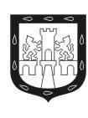

Tel. 5276 6701/5276 6728

